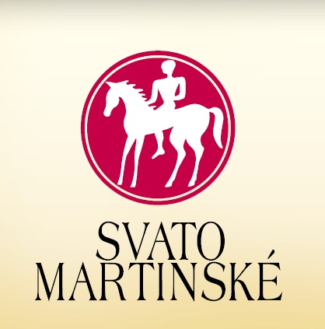

Svatomartinské 2009
Technické podmínky udělení licence

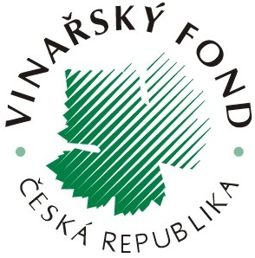 |  | 

1. Analytické a senzorické standardy vín
Jako „SVATOMARTINSKÉ“ se mohou vyrábět tři typy vín:
- bílé – odrůdy Müller-Thurgau a Veltlínské červené rané
- růžové – odrůdy Modrý Portugal a Svatovavřinecké
- červené – odrůdy Modrý Portugal a Svatovavřinecké
Jednotlivý typ vína je možno vyrobit z každé uvedené odrůdy či z libovolné směsi (cuvée) uvedených dvou odrůd u každého typu.
Závazné analytické a senzorické standardy:
Typ | Alkohol max. *) | Zbytkový cukr | Senzorická charakteristika | Doporučená technologie
Bílé | 12,5 % obj. | Suché **) | Zelenkavě-žlutá barva, svěží ovocité víno s příjemným charakterem primárního aroma ve vůni, vyvážený obsah kyselin a cukrů; možný mírný obsah CO₂ | Nejlépe řízené kvašení, nebo alespoň kvašení v menších nádobách k zabránění „uvařeného“ charakteru, odkalení, čistá kultura kvasinek.
Růžové | 12,5 % obj. | Suché **) | Svěží, ovocitý charakter, růžová nebo cibulová barva, umírněný obsah tříslovin, příjemná kyselina; možný mírný obsah CO₂ | Krátké vyluhování rmutu (2-6 hod) s okamžitým šetrným lisováním, případně samotok; nejlépe řízené kvašení, nebo alespoň kvašení v menších nádobách, odkalení, čistá kultura kvasinek.
Červené | 13,0 % obj. | Suché **) | Příjemná rubínová či granátová barva, svěží ovocitá či květinová vůně, chuť hebká, sametová, vyrovnaná, nerušená ostrou kyselinou; možný mírný obsah CO₂ | Karbonická macerace nebo klasické otevřené či uzavřené kvašení rmutu s následným biologickým odbouráním kyseliny jablečné.

*) Připouští se tolerance metody dle vinařského zákona, tj. +0,4%
**) = Suché dle vinařského zákona (tj. až do 9 g/l zbytkové cukru při zachování podmínky rozdílu obsahu cukru a kyselin méně než 2 g/l).
2. Přihláška a dodání vzorků
Přihláška obsahuje přesnou identifikaci výrobce a jednotlivých vzorků. Vzor přihlášky je přílohou těchto podmínek. Poplatek za hodnocení jednoho vzorku vína činí 500 Kč plus DPH 19%.
3. Hodnocení
Hodnocení vzorků bude provádět nezávislá komise z řad vinařských odborníků, sommelierů a uznávaných degustátorů. Všichni členové komise musí mít platné senzorické zkoušky SZPI nebo dle evropských norem ISO. Členy komise jmenuje vlastník známky „Svatomartinské“– Vinařský fond ČR.
Hodnocení vzorků bude anonymní (co do označení vzorků). Členové komise budou znát typ (bílé/ růžové/ červené) a odrůdu (případně označení jako cuvée bez specifikace poměru).
Pro udělení svolení k užívání známky „Svatomartinské“ se musí u příslušného vína vyjádřit kladně minimálně 3 členové komise z celkových 5.
Výsledek hodnocení bude vinařům sdělen bezprostředně po ukončení hodnocení, resp. po dokončení technického zpracování výsledků. Zveřejněn bude pouze seznam vín s kladným výsledkem udělení známky – vína s negativním hodnocením nebudou publikována.
Hodnocení proběhne v degustačním pracovišti Národního vinařského centra ve Valticích za dodržení zásad odborného nezávislého hodnocení vín.
4. Označování láhví
Láhve s vínem označeným jako „Svatomartinské“:
- Musí být označeny etiketou, na které bude uvedeno společné logo „Svatomartinské 2009“. Vinař buď může zapracovat logo do své etikety v souladu s grafickým manuálem, který bude vydán majitelem značky; nebo bude moci použít společné etikety na kterou si dotiskne variabilní údaje o vínu a o svém vinařství.
- Každá láhev „Svatomartinského“ musí mít společnou smršťovací záklopku se logem „Svatomartinské 2009“. Záklopky bude distribuovat Národní vinařské centrum, o.p.s. Záklopky budou prodávány bez obchodní přirážky, tj. pouze za nákupní cenu.

